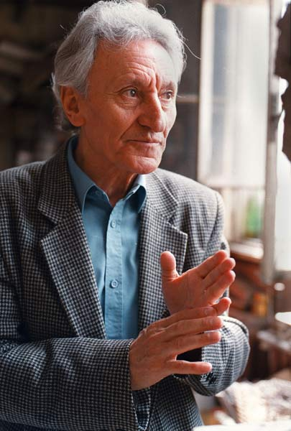 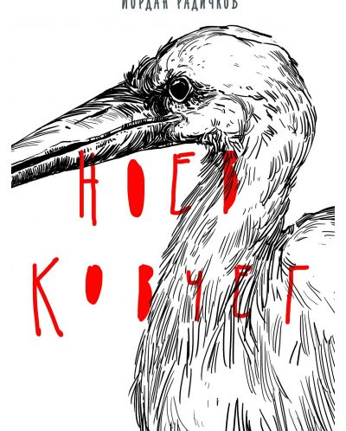

1929 - 2004

Ноев ковчег

Йордан Радичков

Романът „Ноев ковчег” е роман с нетрадиционна фрагментарна структура. Какво означава това? В него липсват общи герои. Изграден е от дванайсет части / фрагменти/ със свои заглавия, обединени единствено от фигурата на разказвача. Както казва Радичков, с този роман той иска да запази „трохите от живота”, тоест за него наглед дребното и незначителното е също толкова важно, колкото голямото. Затова повечето от героите в „Ноев ковчег” са животни ( диво прасе, кучета, врани, хлебарки, щъркел) . „Ноев ковчег” започва с частта „Космическият удавник”. За творчеството на Радичков е характерно, че използва фантастични и митологични мотиви. Космическият удавник символизира смъртта, която кара разказвача да построи свой Ноев ковчег, който да запази парчета от живота. Ноевият ковчег е метафора за паметта, осъществена чрез литературата, чрез писаното слово, което запазва трохите от живота. След въведението авторът продължава с разказа „Въшкарчето”. Въшкарчето е младо диво прасе, слабо и грозно, отхвърлено от останалите в стадото. Неговата съдба е да живее, гонено отвсякъде, самотно и изритвано. Намира един стар глух и сляп глиган, с който се съюзяват, глиганчето е негови очи и уши, а той е силата, но скоро ловците убиват и двамата. В съдбата на тия социални аутсайдери Радичков вижда нещо общо между животните и хората. В „Къкринското ханче след залавянето на Апостола” , един от най-запомнящите се фрагменти от „Ноев ковчег”, Радичков разказва за реакциите на сънародниците след залавянето на Апостола. Разчуло се е , че при залавянето Левски носел много пари у себе си и успял да разхвърля в снега сребърни меджидиeта / едри сребърни монети/ от комитетската каса още докато се мъчел да разкъса кордона на заптиетата. Идват селяни – жени и мъж, привлечени от мълвата. Едни носят икони, други свещи, трети покрива с конски чул следата на Апостола. Кръстят се, молят се, покланят се на мястото. Всички обаче след като се поклонят, започват да събират сняг, за да го топят и търсят меджидиетата. Посланието е, че у хората материалното и духовното се преплитат. Появява се и гарван, подобно на Ботевото стихотворение „Обесването на Васил Левски”. В „Сивият вълк, черното куче” Радичков разказва две лапландски летенди. В едната от тях мъж и жена са на коситба. Жената е бременна и сяда да почине под едно дърво, докато мъжът е отишъл да сече брезови клони. От гората излиза зло черно куче, което я напада. Жената се отбранява, кучето отстъпва, но успява да откъсне парче плат от зелената и рокля. Когато мъжът излиза от гората и я пита защо плаче, тя му отвръща, че зло куче се е опитвало да разкъса плода в утробата и. Според него това са глупости и се разсмива. Жената с ужас вижда между зъбите на мъжа си парче плат от своята рокля. Така Радичков разказва за превъплъщенията на някои хора, които без да подозират, отглеждат едно зло куче в себе си и сами не знаят кога приемат неговия образ и се нахвърлят върху най-близките си, искайки да ги разкъсат. Романът завършва с фрагмента „Небето прокапа”, в който пред повествователя се появяват мъртвият му баща и мъртвите приятели на Радичков – режисьорът Методи Андонов, писателят Емилиян Станев и актьорът Григор Вачков. В другите фрагменти като герои се появяват : три врани, небесен пришълец Дяволът, Мао Цзедун / комунистически китайски ръководител от 60-те години на ХХ век /,скитащи кучета, хлебарки, един стар щъркел и лисица, каракачанки /жени, не кучета…☺/. Посланието на Радичков чрез „Ноев ковчег” е , че човек е обречен да живее със своя страх от смъртта. Единственият начин да осмисли съществуването си е да запази всичко онова от своя живот, което си струва да оцелее през времето като част от човешкия опит. Да запази **„трохите от живота”.**

**Ноев ковчег**

|  |  |
| --- | --- |
| **Автор** | Йордан Радичков |
| **Година на създаване** | **1988** |
| **Време, което отразява творбата** | През социализма на героичното минало се придава голяма важност. Според Радичков обаче имаме задължение да помним не само героичните дела, но и другите аспекти на миналото, свързани с живота на хората и на природния свят – наречените от него **„трохите на живота”** |
| **Заглавието** | Заглавието **„Ноев ковчег” е метафора на паметта** и възкресяващата сила на словото.. |
| **Основна тема** | Миналото и паметта, тъжното съществуване на човека и животните, изпълнено със страдание и самота |
| **Жанр на творбата** | **Роман с нетрадиционна фрагментарна структура.** В него липсват общи герои и единно сюжетно действие. Изграден е от един предговор и 12 **различни по обем глави** или фрагменти, обединени единствено от фигурата на разказвача. |
| **Сюжет и композиция** | **Сюжет:** Излагат се мотивите да се построи словесният „Ноев ковчег”. Следват „Въшкарчето”, „Три врани”, „Небесен пришълец.Жаба.Скитащи кучета”, „Хлебарките”, „Къкринското ханче след залавянето на Апостола”, Щърков сняг” и завършва с „Небето прокапа”  **Композиция** - съчетаване на фрагменти на принципа на колажа |
| **Проблеми и конфликти** | **Основният проблем** в „Ноев ковчег” **е способността на словото да съхрани живота чрез паметта.** За Радичков писането е единственият начин да бъде спасено съществуването от безсмислието и забравата. „Ноев ковчег” обръща внимание на незначителното и несъвършеното, на „трохите от живота”, за да пресъздаде „цялата мизерия и величественост на този въшкав живот”, който са обречени да водят живите същества.   * Свързваща нишка между отделните части /фрагменти/ в романа са **темите за смъртта и самотността**. Радичков има особено привличане от образа на самотното животно – такива са Въшкарчето, старият щъркел със счупено крило, сивото куче. Изключени от общността, те са обречени не само на **самотност**, но и на **безразличие и забрава**. **Перото** на разказвача е това, което ги **спасява** от небитието. |

**Примерни тестови задачи върху творбата:**

1. **Коя от изброените романови характеристики НЕ се разпознава в „Ноев ковчег”?**

А) наличие на класически сюжет

Б) фрагментарност

В) притчовост

Г) съчетание на документално и художествена измислица

1. **Кое от заглавията НЕ Е на фрагмент от „Ноев ковчег”?**

А) „Въшкарчето”

Б) „Къкринкото ханче подир залавянето на Апостола”

В) „Щърков сняг”

Г) „Ние, врабчетата”

1. **Каква идея носи заглавието на романа, основаващо се на познатия библейски образ?**

А) Пресъздава съвременна версия на историята за Ной.

Б) Разказва за библейски герои, сред които и Ной.

В) Заглавието е метафора на паметта, намек за пренасянето на нещо ценно през водите на времето.

Г) Библейският образ в заглавието насочва към темата „човек – Бог”.

1. **Кое твърдение НЕ Е вярно за Радичковия роман?**

А) Съдържа един предговор и 12 глави / истории.

Б) В едно от изданията има добавена и пиеса.

В) В повечето текстове героите са различни животни . Г) Всички текстове са сравнително еднакви по обем.

1. **Защо събират сняг героите от „Къкринското ханче след залавянето на Апостола”?**

А) защото върху него са се отпечатали стъпките на Апостола

Б) защото върху него са останали капки от кръвта на заловения Апостол

В) защото се носи мълва, че Апостола е разхвърлял в снега бели меджидиета

Г) за да го стопят и да осветят водата в храма

1. **Преобразяването на човека в звяр е сред мотивите в частта:**

А) „Въшкарчето”

Б) „Три врани”

В) „Сивият вълк, черното куче”

Г) „Небето прокапа”

1. **Коментирайте Радичковото намерение да събере „трохите от живота” в ”Ноев ковчег” в 3 -4 изречения.**

**………………………………………………………………………………………………………………………………………………………………………………………………**

1. **Запишете кой е основният проблем в творбата „Ноев ковчег”.**

**………………………………………………………………………………………………………………………………………………………………………………………………………………………………………………………………………………………………**

**Отговори на теста: 1А; 2Г; 3В; 4Г; 5В; 6В; 7- Според Радичков имаме задължение да помним не само героичните дела, но и другите аспекти на миналото, свързани с живота на хората и на природния свят – наречени от него „трохите на живота”. Според твореца наглед дребното и незначителното е също толкова важно, колкото голямото. Посланието му чрез „Ноев ковчег” е , че човек е обречен да живее със своя страх от смъртта. Единственият начин да осмисли съществуването си е да запази всичко онова от своя живот, което си струва да оцелее през времето като част от човешкия опит. Да запази „трохите от живота”. ; 8 – Основният проблем в „Ноев ковчег” е способността на словото да съхрани живота чрез паметта. .**

**Изготвил: Кина Атанасова**